
Ανοικτά Ακαδημαϊκά Μαθήματα
Τεχνολογικό Εκπαιδευτικό Ίδρυμα Αθήνας

Ιατρική Πληροφορική - Ε
Άσκηση 8: Επιλογή Δεδομένων
Δρ.Παντελής Ασβεστάς
Τμήμα Μηχανικών Βιοϊατρικής Τεχνολογίας T.E.

  Το περιεχόμενο του μαθήματος διατίθεται με άδεια CreativeCommons εκτός και αν αναφέρεται διαφορετικά |   Το έργο υλοποιείται στο πλαίσιο του Επιχειρησιακού Προγράμματος «Εκπαίδευση και Δια Βίου Μάθηση» και συγχρηματοδοτείται από την Ευρωπαϊκή Ένωση (Ευρωπαϊκό Κοινωνικό Ταμείο) και από εθνικούς πόρους.
Περιεχόμενα
1. Στόχος 3
2. Θεωρητικό υπόβαθρο 3
2.1 Επιλογή δεδομένων από έναν πίνακα 3
2.1.1 Βασική σύνταξη εντολής 3
2.1.2 Επιλογή με κριτήρια 4
2.1.3 Ταξινόμηση αποτελεσμάτων 5
2.2 Επιλογή δεδομένων από δύο πίνακες 7
3. Προετοιμασία 9
3.1 Δημιουργία πινάκων 9
3.2 Εισαγωγή δεδομένων 10
4. Εργαστηριακή διαδικασία 11

Στόχος
Ο στόχος της παρούσας άσκησης είναι η εξοικείωση με τον τρόπο επιλογής δεδομένων από έναν πίνακα ή από πολλούς πίνακες.

Θεωρητικό υπόβαθρο

Επιλογή δεδομένων από έναν πίνακα
Η επιλογή και κατ’ επέκταση η εμφάνιση δεδομένων από έναν πίνακα γίνεται με χρήση της εντολής SQLSELECT. Για τη χρήση της εντολής αυτής πρέπει να προσδιοριστούν τα πεδία τα οποία θέλουμε να εμφανιστούν και το όνομα του πίνακα. Προαιρετικά, μπορούμε να προσδιορίσουμε μία η περισσότερες συνθήκες, καθώς και να ταξινομήσουμε τα δεδομένα με βάση κάποιο κριτήριο.
Για τα παραδείγματα που ακολουθούν χρησιμοποιείται ο παρακάτω πίνακας με ασθενείς:
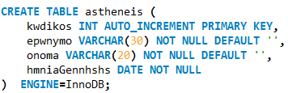

Βασική σύνταξη εντολής
Η εντολή για να επιλεγούν όλα τα δεδομένα του πίνακα είναι:
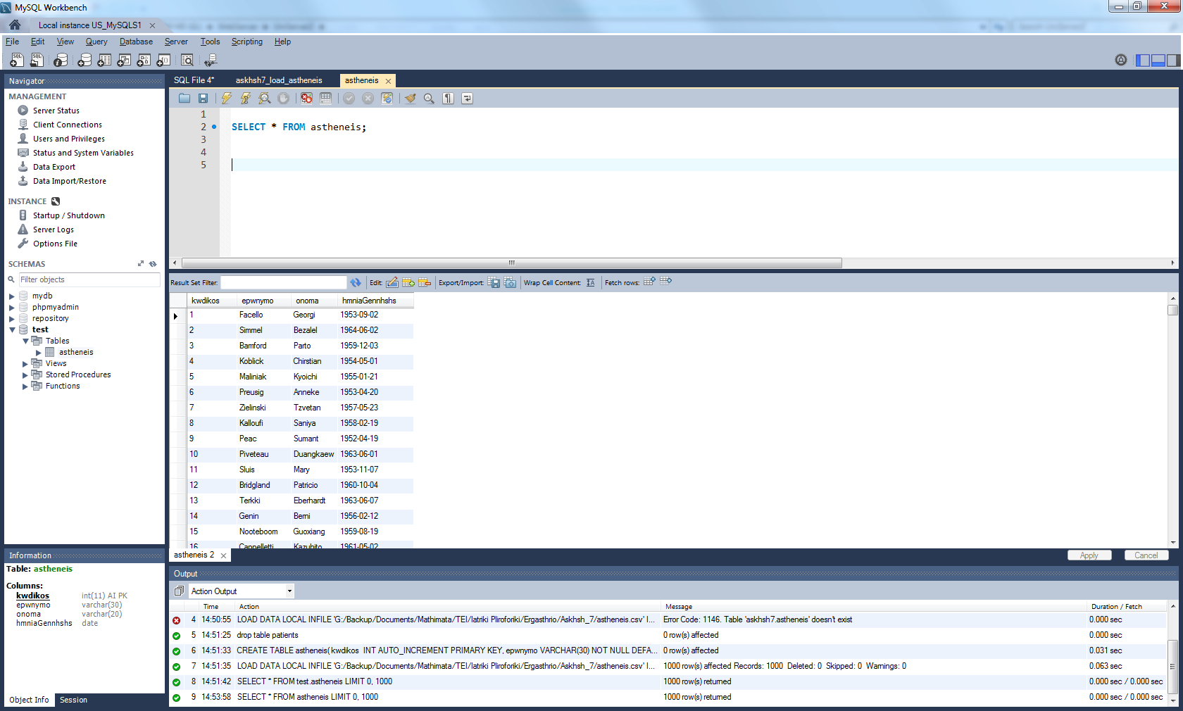
η οποία θα παράγει το επόμενο αποτέλεσμα (για οικονομία χώρου δεν εμφανίζονται όλες οι γραμμές):
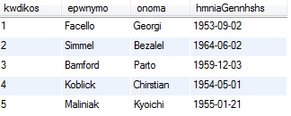

Η εντολή για να εμφανιστούν οι τιμές που είναι στις στήλες όνομα και επώνυμο είναι:
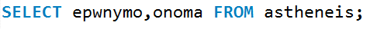
η οποία θα παράγει το επόμενο αποτέλεσμα (για οικονομία χώρου δεν εμφανίζονται όλες οι γραμμές):
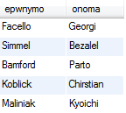

Επιλογή με κριτήρια
Στην περίπτωση όπου πρέπει να υπάρχει μία ή περισσότερες συνθήκες (για παράδειγμα, το επώνυμο να ξεκινάει από Α ή η ημερομηνία γέννησης να είναι μετά τη 1-1-1960 ή ο συνδυασμός και των δύο), η εντολή πρέπει να περιλαμβάνει τη λέξη WHEREακολουθούμενη από τη συνθήκη.
Για παράδειγμα, η εντολή για να εμφανιστούν οι τιμές που είναι στις στήλες όνομα και επώνυμο για τους ασθενείς που το επώνυμο ξεκινάει από Α είναι:
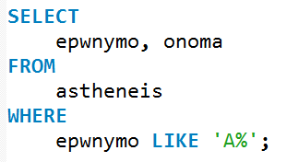
η οποία θα παράγει το επόμενο αποτέλεσμα (για οικονομία χώρου δεν εμφανίζονται όλες οι γραμμές):
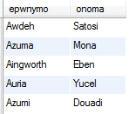

Η εντολή για να εμφανιστούν οι τιμές που είναι στις στήλες επώνυμο και ημερομηνία γέννησης για τους ασθενείς με ημερομηνία γέννησης μετά την 1-1-1960 είναι:
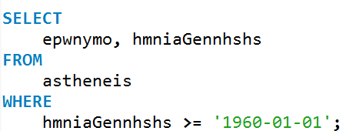

η οποία θα παράγει το επόμενο αποτέλεσμα (για οικονομία χώρου δεν εμφανίζονται όλες οι γραμμές):
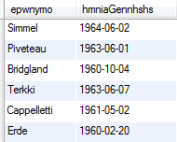

Η εντολή για να εμφανιστούν οι τιμές που είναι στις στήλες όνομα, επώνυμο και ημερομηνία γέννησης για τους ασθενείς ημερομηνία γέννησης μετά την 1-1-1960 και το επώνυμό τους ξεκινάει από Α είναι:
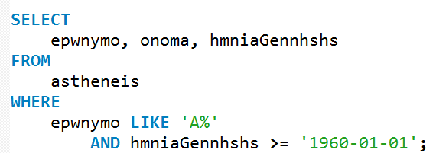

η οποία θα παράγει το επόμενο αποτέλεσμα (για οικονομία χώρου δεν εμφανίζονται όλες οι γραμμές):
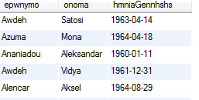

Ταξινόμηση αποτελεσμάτων
Αν θέλουμε τα αποτελέσματα να είναι ταξινομημένα με βάση τις τιμές κάποιας στήλης πρέπει να χρησιμοποιηθούν οι λέξεις ORDERBYακολουθούμενες από το όνομα της στήλης ως προς την οποία θα γίνει η ταξινόμηση. Για παράδειγμα, αν επιθυμείται να εμφανιστεί το όνομα, το επώνυμο και η ημερομηνία γέννησης των ασθενών που έχουν γεννηθεί μετά την 1-1-1960 και τα αποτελέσματα να ταξινομηθούν με βάση την ημερομηνία γέννησης σε αύξουσα σειρά (από πιο παλιές προς πιο πρόσφατες), ηεντολή είναι:
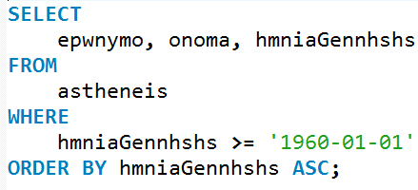
η οποία θα παράγει το επόμενο αποτέλεσμα (για οικονομία χώρου δεν εμφανίζονται όλες οι γραμμές):
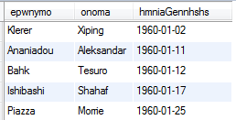

Αν στο προηγούμενο παράδειγμα, θέλουμε τα αποτελέσματα να ταξινομηθούν με βάση την ημερομηνία γέννησης σε φθίνουσα σειρά (από πιο πρόσφατες προς πιο παλιές), η εντολή είναι:
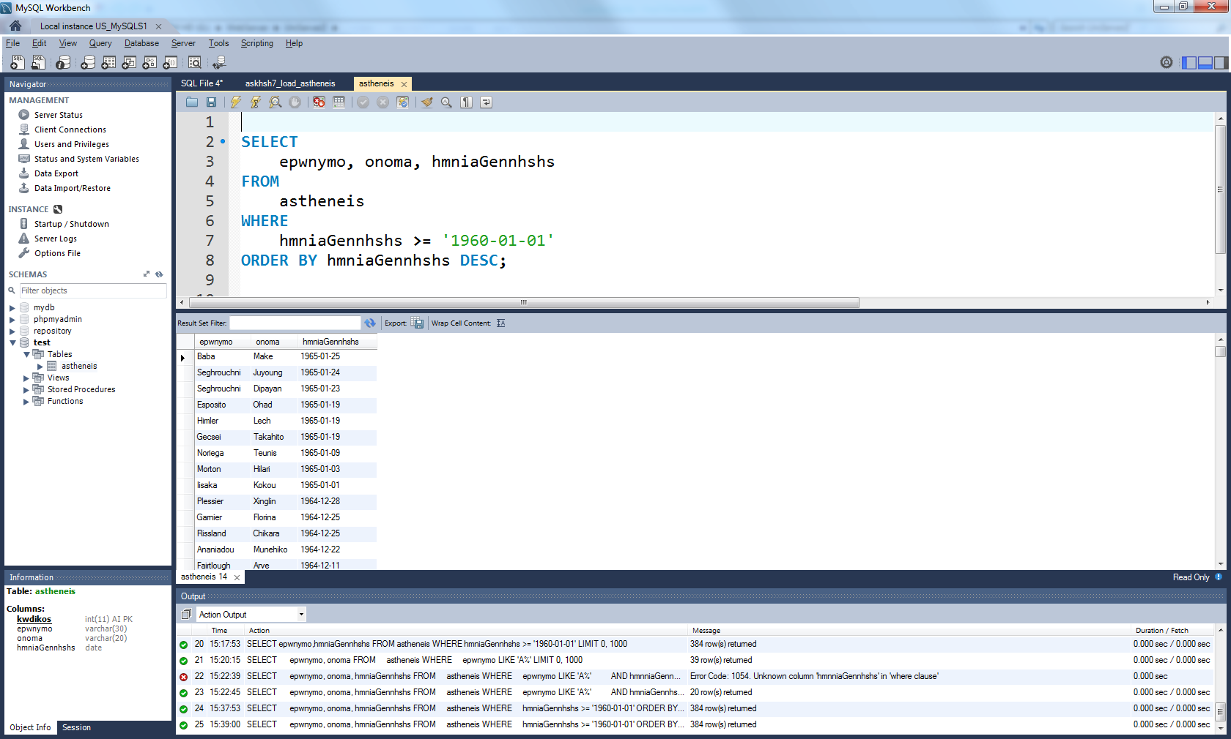

η οποία θα παράγει το επόμενο αποτέλεσμα (για οικονομία χώρου δεν εμφανίζονται όλες οι γραμμές):

Επιλογή δεδομένων από δύο πίνακες
Στην περίπτωση όπου δύο πίνακες συνδέονται (για παράδειγμα ασθενείς και εξετάσεις) και επιθυμείται να εμφανιστούν δεδομένα και από τους δύο πίνακες, η εντολή SELECTχρησιμοποιείται ως ακολούθως:
SELECT column(s) FROM tbl_name1, tbl_name1 WHERE tbl_name1.column = tbl_name2.column;
όπου:
- tbl_name1 : όνομα του πρώτου πίνακα
- tbl_name2 : όνομα του δεύτερου πίνακα
- columns: οι στήλες που θα εμφανιστούν
- tbl_name1.column tbl_name2.column: οι στήλες μέσω των οποίων συνδέονται δύο πίνακες
Έστω ο πίνακας με εξετάσεις:
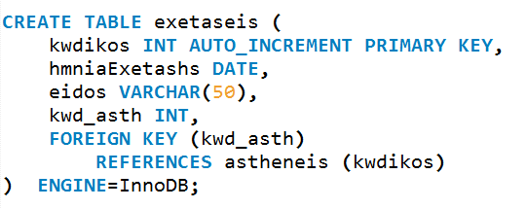
τότε για να εμφανιστούν το όνομα και το επώνυμο κάθε ασθενή, καθώς και το είδος και η ημερομηνία των εξετάσεων κάθε ασθενή, η εντολή είναι:
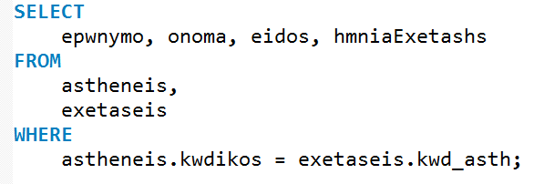
Από εκεί και πέρα, ισχύει ότι αναφέρθηκε παραπάνω. Αν για παράδειγμα, επιθυμείται να εμφανιστούν το όνομα και το επώνυμο κάθε ασθενή, καθώς και το είδος και η ημερομηνία των εξετάσεων κάθε ασθενή, για τους ασθενείς με ημερομηνία γέννησης μετά την 1-1-1960, η εντολή είναι:
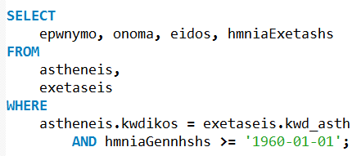
Στην περίπτωση όπου δύο πεδία στους πίνακες έχουν την ίδια ονομασία, η εντολή θα πρέπει να διαφοροποιηθεί ελαφρώς. Για παράδειγμα, αν στους πίνακες με τους ασθενείς η ημερομηνία γέννησης είχε οριστεί ως hmniaκαι το ίδιο όνομα είχε δοθεί και στο πεδίο ημερομηνία εξέτασης στον πίνακα εξετάσεις, τότε η προηγούμενη εντολή θα έπρεπε να γραφτεί:
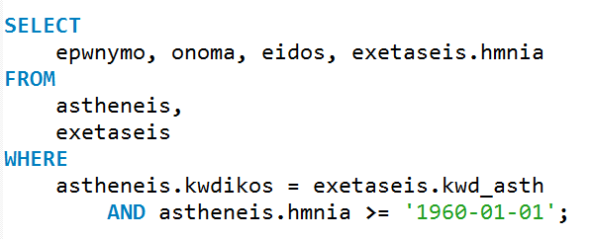

Προετοιμασία
(Τα παρακάτω να γίνουν πριν την ημέρα διεξαγωγής του εργαστηρίου)
Μία βάση δεδομένων ενός νοσοκομείου περιέχει τους ακόλουθους πίνακες:
- Πίνακας ‘departments’ με τα τμήματα του νοσοκομείου (κωδικός, ονομασία τμήματος)
- Πίνακας ‘companies’ με τις εταιρείες εμπορίας/επισκευής ιατρικών μηχανημάτων (κωδικός, επωνυμία, διεύθυνση, τηλέφωνο επικοινωνίας)
- Πίνακας ‘devices’ με τα ιατρικά μηχανήματα σε κάθε τμήμα (κωδικός, τύπος, μοντέλο, κωδικός εταιρείας, κωδικός τμήματος, ημερομηνία αγοράς)
- Πίνακας ‘maintenances’ με τις συντηρήσεις κάθε μηχανήματος (κωδικός, κωδικός μηχανήματος, ημερομηνία συντήρησης)

Δημιουργία πινάκων
Να δημιουργηθεί μία νέα βάση δεδομένων με το όνομα askhsh8_epwnymo.
Σε μια καρτέλα του MySQL Workbench,να γραφτούν οι εντολές SQL που δημιουργούν τους παραπάνω πίνακες.Η καρτέλα να αποθηκευθεί ωςaskhsh8_epwnymo_create.sql.
Για επιβεβαίωση, να γίνει στο MySQL Workbenchτο διάγραμμα πινάκων και σχέσεων και να αποθηκευθεί έως askhsh8_epwnymo_EER.png.

Εισαγωγή δεδομένων
Σε μία νέα καρτέλα του MYSQL Workbench, να γραφτούν οι εντολές SQL για την καταχώρηση των δεδομένων που υπάρχουν στους επόμενους πίνακες. Η καρτέλα να αποθηκευθεί ως askhsh8_epwnymo_insert.sql.
  - ΤΜΗΜΑΤΑ
ΚΩΔΙΚΟΣ | ΟΝΟΜΑΣΙΑ ΤΜΗΜΑΤΟΣ
1 | ΤΟΜΟΓΡΑΦΙΑΣ
2 | ΑΚΤΙΝΟΛΟΓΙΚΟ
3 | ΥΠΕΡΗΧΩΝ
  - ΕΤΑΙΡΕΙΕΣ
ΚΩΔΙΚΟΣ | ΕΠΩΝΥΜΙΑ | ΔΙΕΥΘΥΝΣΗ | ΤΗΛΕΦΩΝΟ
1 | SIEMENS ΑΕ | ΑΡΤΕΜΙΔΟΣ 8, ΜΑΡΟΥΣΙ | 210 6864400
2 | PHILIPSHELLAS ΑΕΒΕ | ΤΖΑΒΕΛΛΑ 1-3, ΧΑΛΑΝΔΡΙ | 2106162251
3 | ΠΡΩΤΟΝ ΑΕ | ΙΟΥΛΙΑΝΟΥ 2, ΜΕΤΑΜΟΡΦΩΣΗ | 2102806200
  - ΜΗΧΑΝΗΜΑΤΑ
ΚΩΔΙΚΟΣ | ΤΥΠΟΣ | ΜΟΝΤΕΛΟ | ΚΩΔΙΚΟΣ ΕΤΑΙΡΕΙΑΣ | ΚΩΔΙΚΟΣ ΤΜΗΜΑΤΟΣ | ΗΜΕΡΟΜΗΝΙΑ ΑΓΟΡΑΣ
1 | CT | SOMATOMPLUS | 1 | 1 | 15-01-2001
2 | MRI | PanoramaHFO | 2 | 1 | 29-05-2004
3 | PET | GEMINITF | 2 | 1 | 15-09-2008
4 | XRAY | RADREX-I | 3 | 2 | 23-10-2007
5 | US | ARTIDA | 3 | 3 | 19-11-2009
6 | MRI | VANTAGEtitan | 3 | 1 | 27-02-2004
  - ΣΥΝΤΗΡΗΣΕΙΣ
ΚΩΔΙΚΟΣ | ΚΩΔΙΚΟΣ ΜΗΧΑΝΗΜΑΤΟΣ | Ημερομηνία συντήρησης
1 | 1 | 15-1-2002
2 | 2 | 29-5-2005
3 | 3 | 15-9-2009
4 | 4 | 23-10-2008
5 | 1 | 15-11-2003
6 | 6 | 27-2-2005
7 | 2 | 15-11-2004

Εργαστηριακή διαδικασία
Σε μία νέα καρτέλα του MYSQL Workbench, να γραφτούν οι εντολές SQL να εκτελεστούν εντολές επιλογής δεδομένων από τους πίνακες, οι οποίες θα δοθούν την ημέρα διεξαγωγής του εργαστηρίου. Η καρτέλα να αποθηκευθεί ως askhsh8_epwnymo_select.sql.
Τα αρχεία askhsh8_epwnymo_create.sql, askhsh8_epwnymo_EER.png, askhsh8_epwnymo_insert.sqlκαιaskhsh8_epwnymo_select.sql να υποβληθούν μέσω του eClass.

Ανοικτά Ακαδημαϊκά Μαθήματα
Τεχνολογικό Εκπαιδευτικό Ίδρυμα Αθήνας
Τέλος Ενότητας

Χρηματοδότηση

- Το παρόν εκπαιδευτικό υλικό έχει αναπτυχθεί στα πλαίσια του εκπαιδευτικού έργου του διδάσκοντα.
- Το έργο «Ανοικτά Ακαδημαϊκά Μαθήματα στο ΤΕΙ Αθήνας» έχει χρηματοδοτήσει μόνο τη αναδιαμόρφωση του εκπαιδευτικού υλικού.
- Το έργο υλοποιείται στο πλαίσιο του Επιχειρησιακού Προγράμματος «Εκπαίδευση και Δια Βίου Μάθηση» και συγχρηματοδοτείται από την Ευρωπαϊκή Ένωση (Ευρωπαϊκό Κοινωνικό Ταμείο) και από εθνικούς πόρους.
Σημειώματα
Σημείωμα Αναφοράς
Copyright ΤΕΙ Αθήνας, Παντελής Ασβεστάς, 2014.Παντελής Ασβεστάς. «Ιατρική Πληροφορική. Άσκηση 8: Επιλογή Δεδομένων». Έκδοση: 1.0. Αθήνα 2014. Διαθέσιμο από τη δικτυακή διεύθυνση: ocp.teiath.gr.

Σημείωμα Αδειοδότησης
Το παρόν υλικό διατίθεται με τους όρους της άδειας χρήσης Creative Commons Αναφορά, Μη Εμπορική Χρήση Παρόμοια Διανομή 4.0 [1] ή μεταγενέστερη, Διεθνής Έκδοση. Εξαιρούνται τα αυτοτελή έργα τρίτων π.χ. φωτογραφίες, διαγράμματα κ.λ.π., τα οποία εμπεριέχονται σε αυτό. Οι όροι χρήσης των έργων τρίτων επεξηγούνται στη διαφάνεια «Επεξήγηση όρων χρήσης έργων τρίτων».
Τα έργα για τα οποία έχει ζητηθεί άδεια αναφέρονται στο «Σημείωμα Χρήσης Έργων Τρίτων».
[1] http://creativecommons.org/licenses/by-nc-sa/4.0/
Ως Μη Εμπορική ορίζεται η χρήση:
- που δεν περιλαμβάνει άμεσο ή έμμεσο οικονομικό όφελος από την χρήση του έργου, για το διανομέα του έργου και αδειοδόχο
- που δεν περιλαμβάνει οικονομική συναλλαγή ως προϋπόθεση για τη χρήση ή πρόσβαση στο έργο
- που δεν προσπορίζει στο διανομέα του έργου και αδειοδόχο έμμεσο οικονομικό όφελος (π.χ. διαφημίσεις) από την προβολή του έργου σε διαδικτυακό τόπο
Ο δικαιούχος μπορεί να παρέχει στον αδειοδόχο ξεχωριστή άδεια να χρησιμοποιεί το έργο για εμπορική χρήση, εφόσον αυτό του ζητηθεί.

Επεξήγηση όρων χρήσης έργων τρίτων

© | Δεν επιτρέπεται η επαναχρησιμοποίηση του έργου, παρά μόνο εάν ζητηθεί εκ νέου άδεια από το δημιουργό.
διαθέσιμο με άδεια CC-BY | Επιτρέπεται η επαναχρησιμοποίηση του έργου και η δημιουργία παραγώγων αυτού με απλή αναφορά του δημιουργού.
διαθέσιμο με άδεια CC-BY-SA | Επιτρέπεται η επαναχρησιμοποίηση του έργου με αναφορά του δημιουργού, και διάθεση του έργου ή του παράγωγου αυτού με την ίδια άδεια.
διαθέσιμο με άδεια CC-BY-ND | Επιτρέπεται η επαναχρησιμοποίηση του έργου με αναφορά του δημιουργού. Δεν επιτρέπεται η δημιουργία παραγώγων του έργου.
διαθέσιμο με άδεια CC-BY-NC | Επιτρέπεται η επαναχρησιμοποίηση του έργου με αναφορά του δημιουργού. Δεν επιτρέπεται η εμπορική χρήση του έργου.
διαθέσιμο με άδεια CC-BY-NC-SA | Επιτρέπεται η επαναχρησιμοποίηση του έργου με αναφορά του δημιουργού και διάθεση του έργου ή του παράγωγου αυτού με την ίδια άδεια. Δεν επιτρέπεται η εμπορική χρήση του έργου.
διαθέσιμο με άδεια CC-BY-NC-ND | Επιτρέπεται η επαναχρησιμοποίηση του έργου με αναφορά του δημιουργού. Δεν επιτρέπεται η εμπορική χρήση του έργου και η δημιουργία παραγώγων του.
διαθέσιμο με άδεια CC0 Public Domain | Επιτρέπεται η επαναχρησιμοποίηση του έργου, η δημιουργία παραγώγων αυτού και η εμπορική του χρήση, χωρίς αναφορά του δημιουργού.
διαθέσιμο ως κοινό κτήμα | Επιτρέπεται η επαναχρησιμοποίηση του έργου, η δημιουργία παραγώγων αυτού και η εμπορική του χρήση, χωρίς αναφορά του δημιουργού.
χωρίς σήμανση | Συνήθως δεν επιτρέπεται η επαναχρησιμοποίηση του έργου.

Διατήρηση Σημειωμάτων
- Οποιαδήποτε αναπαραγωγή ή διασκευή του υλικού θα πρέπει να συμπεριλαμβάνει:
- Το Σημείωμα Αναφοράς
- Το Σημείωμα Αδειοδότησης
- Τη δήλωση Διατήρησης Σημειωμάτων
- Το Σημείωμα Χρήσης Έργων Τρίτων (εφόσον υπάρχει) μαζί με τους συνοδευόμενους υπερσυνδέσμους.

